Stadt Oberhausen - Anmeldung 2021
Vor- und Nachname der / des Personensorgeberechtigten |  |  | Vor- und Nachname der / des Personensorgeberechtigten
Vor- und Nachname:  (Kind) |  |  |  | Geb.-Datum:  (Kind)

Ich melde mein /Wir melden unser Kind an der /dem __________________ (Schule) in ________________ (Stadt) an. Diese Schule entspricht dem Erstwunsch, an dem mein Kind /unser Kind beschult werden soll. Kann dem Wunsch nicht entsprochen werden, soll gelten (bitte Zutreffendes ankreuzen):

Innerhalb der Option „Koordinierung“
- Der Zweitwunsch entspricht der Schulform des Erstwunsches in Oberhausen.*

- Der Zweitwunsch ist eine Alternativschulform in Oberhausen*: _______________ _

Oder innerhalb der Option „Eigeninitiative“
- Wenn dem Erstwunsch nicht entsprochen werden kann, soll mein Kind nicht im Rahmen einer Koordinierung berücksichtigt werden.
Ich erhalte die Anmeldungsunterlagen zurück und melde mein Kind an einer der Schulen an, die nach dem Koordinierungsverfahren noch über freie Schulplätze verfügt. Diese Schulen werden mir mit dem Ablehnungsschreiben mitgeteilt.

* Ich bin / Wir sind über folgendes Verfahren informiert worden:
Im Anschluss an die Anmeldungen werden in einem Koordinationsgespräch der Schulleitungen noch mögliche freie Plätze an den anderen Schulen geprüft. Sollte der Erstwunsch nicht erfüllt werden können, werden die Anmeldungsunterlagen dann den oben gemachten Angaben folgend weitergereicht.

Ich versichere, dass das Einverständnis der weiteren Personensorgeberechtigten für diese Anmeldung vorliegt.
Ort, Datum |  | Unterschrift der / des Personensorgeberechtigten

Schaubildung zur Erläuterung des Verfahrensablaufs

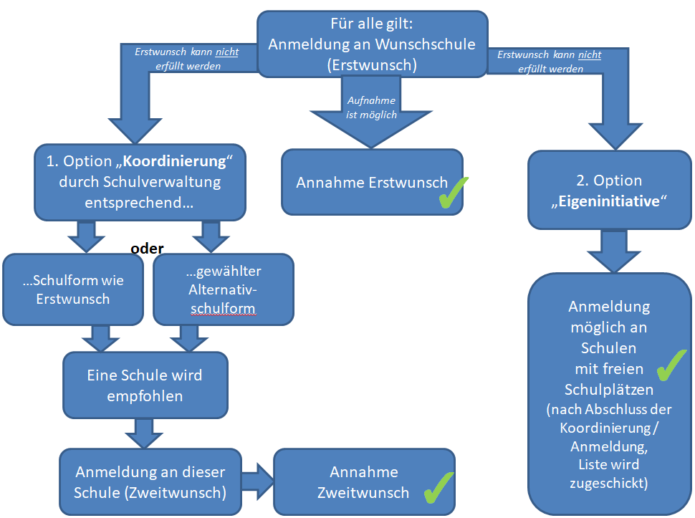

Im Falle von Unklarheiten und weiteren Bedarfen an Erläuterung erteilt Herr Hermstein (Tel.: 0208/825-7060; E-Mail: bjoern.hermstein@oberhausen.de) Auskunft.

